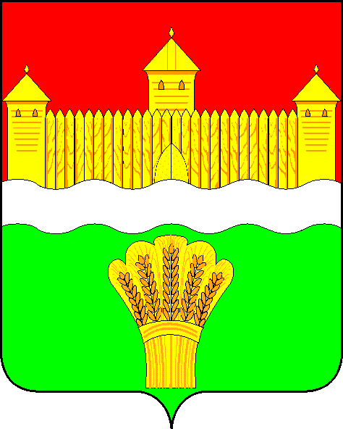

Руководителям общеобразовательных организаций

АДМИНИСТРАЦИЯ

**КЕМЕРОВСКОГО**

**МУНИЦИПАЛЬНОГО**

**ОКРУГА**

**управление образования**

**администрации Кемеровского**

**муниципального округа**

650036, г. Кемерово, ул. Терешковой, 30а

т.56-05-83, факс 56-05-83

E-mail: [kemruose@mail.ru](mailto:kemruose@mail.ru)

Официальный Web-сайт: [www.kemobr.ru](http://www.kemobr.ru)

От 10.01.2023 № _________

Уважаемые коллеги!

Информируем Вас о проведении мотивирующего цифрового Урока воспитания дружбы и взаимовыручки #ГероиНародов.

Организаторами мероприятия выступают Фонд развития культуры и кинематографии «СТРАНА», Федеральное агентство по делам национальностей, Министерство просвещения Российской Федерации.

Цель программы – через реальные примеры героических поступков юных представителей народов, населяющих нашу страну сформировать у школьников и студентов интерес к теме подвига и мужества, укрепить национальное согласие.

Урок проводится на основе мотивирующего фильма, созданного для данной темы.

Кроме того, в рамках национального проекта «Образование» и реализации мероприятий федерального проекта «Патриотическое воспитание» открывается доступ к патриотическому уроку семейной истории на основе фильма «#ПисьмаДеду». Целью проекта является проведение массового мероприятия по патриотическому воспитанию с использованием современных инструментов коммуникации и через вовлечение в воспитательную деятельность педагогов.

Материалы для проведения уроков размещены на официальном сайте <https://fondstrana.ru/motivationlessons> .

Информацию о проведенных мероприятиях необходимо внести в гугл-форму до 28 января 2023 года во вкладке «ГероиНародов» <https://docs.google.com/spreadsheets/d/1rK0BeopfyM0Ij2wJawEqOdBju2CiLz_OaSfxdQH-16M/edit#gid=0>

Начальник

управления образования О.М. Борискова

Исп.: Тарасун Е.О

56-07-60